* [](https://vk.com/vitykos)

[Виктор Костырин ](https://vk.com/vitykos) - Architect/Team Lead

* 

[Алексей Голиженко](https://vk.com/golizhenko) - Frontender

* A picture containing text, beverage, alcohol

  Description automatically generated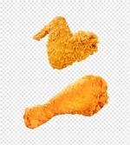
* 

[Александр Пособило](https://vk.com/aposobilo) - DataBase modeller

*  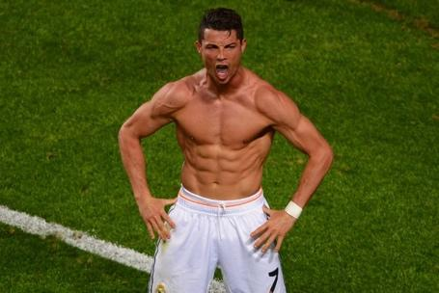Анкара МессиSUuuuuiGraphical user interface, application, website

  Description automatically generated

[Илья Воронов](https://vk.com/fcktp0) - Tester

* 

[Максим Стрельцов](https://vk.com/societyfk) - Backender

# Логи:

| ***Что произошло*** | ***Когда произошло*** | ***Что сделали*** |
| --- | --- | --- |
| Получили ТЗ от заказчика | 13 февраля | Отправили правки по ТЗ |
| Отправили ТЗ разработчика | 13 февраля |  |
|  |  |  |
|  |  |  |
|  |  |  |
|  |  |  |
|  |  |  |

**[07.03.2023] Общая встреча в Google Meet**

* Виктор: Подготовил Use Case Diagram навстречу.
* Разбились по ролям кто, что делает. Так же было дано задание каждому углубиться в свою зону ответственности

**[12.03.2023] Общая встреча в Google Meet**

Александр: согласовал с Виктором изменения в БД (поменять кое-где тип данных, сделать отдельную таблицу для поставщиков, убрать таблицу “отчет по продажам”(еще нужно обговорить), додумать метаданные в таблицах)

Максим: рассказал о прогрессе в изучении flask, поделился своим видением по развертке сервера и взаимодействию базы данных и сайта. Обсудил с Алексеем взаимодействие наших частей(front-end и back-end). Нужно изучить GET и POST запросы в flask, а также модуль Flask-SQLAlchemy, позволяющий работать с базой данных.

Виктор: проверил у каждого, что он сделал и на каком этапе находится работа. Также согласовал предварительное время следующей вне университетской встречи.